TEEKANNE feiert 75 Jahre in Salzburg:
Wachstum in Exportmärkten & Gastronomie

• 1 Milliarde Teebeutel am Standort Salzburg pro Jahr produziert
• Exportmärkte in Ost- und Südosteuropa entwickeln sich erfolgreich
• TEEKANNE neu in ÖBB-Bordrestaurants und den VAYA Resorts

Salzburg, 23. April 2026: TEEKANNE Österreich mit Sitz in Salzburg hat kürzlich sein Geschäftsjahr abgeschlossen und behauptet sich in einem anspruchsvollen Umfeld weiterhin als Nummer eins am heimischen Teemarkt. Wachstumstreiber waren zuletzt unter anderem Gastronomie und Hotellerie. Ein wesentlicher Erfolgsfaktor ist die Verbindung aus marktnaher Sortimentspolitik, relevanten Innovationen und starken Klassikern. Gleichzeitig hat sich der Standort Salzburg zur zentralen Drehscheibe für das Exportgeschäft in die CEE-Region entwickelt.

Der Salzburger Teespezialist TEEKANNE hat sein jüngstes Geschäftsjahr mit einem Brutto-Gesamtumsatz (Ö sowie SEE- & und CEE-Länder) mit rund 194,2 Mio € abgeschlossen und seine Marktführer-Position am österreichischen Teemarkt erneut bestätigt. Seit 1951 wird am Standort Salzburg-Liefering entwickelt und produziert. Was einst in sehr kleinem Rahmen mit nur wenigen Mitarbeiter:innen begann, hat sich über 75 Jahre zu einem leistungsstarken Standort entwickelt: Heute verlassen rund eine Milliarde Teebeutel pro Jahr die Produktion. Von Salzburg aus wird zudem das Exportgeschäft im ost- & südosteuropäischen Raum verantwortet, das sich konstant positiv entwickelt.

Salzburg als Drehscheibe für Export in SEE- & CEE-Länder

Von Salzburg aus steuert TEEKANNE 14 Märkte in Ost- und Südosteuropa. Der Exportanteil liegt bei 62,4 %. In Tschechien und der Slowakei ist TEEKANNE jeweils die meistgekaufte Teemarke, in Ungarn und Slowenien die Nummer zwei. Das stärkste Wachstum verzeichnete zuletzt Polen: Dort legte das Unternehmen 17,4 % nach Menge zu und ist aktuell die drittstärkste Marke. Ein wesentlicher Erfolgsfaktor im Exportgeschäft ist die konsequente Ausrichtung an den Besonderheiten der jeweiligen Märkte. Denn Tee wird international unterschiedlich konsumiert: Je nach Land variieren bevorzugte Sorten und Geschmacksprofile. TEEKANNE reagiert darauf mit marktspezifischen Sortimenten, relevanten Produktneuheiten und einer Ansprache, die auf die Erwartungen der Konsumentinnen und Konsumenten vor Ort abgestimmt ist. „Teepräferenzen unterscheiden sich von Markt zu Markt teils deutlich. Genau deshalb ist es entscheidend, internationale

Kompetenz mit einem klaren Verständnis für lokale Konsumgewohnheiten zu verbinden. Verbraucherrelevante Innovationen und eine passgenaue Marktansprache sind für uns zentrale Erfolgsfaktoren“, betont Thomas Göbel, Geschäftsführer TEEKANNE Österreich & CEE.

Komplettlösungen für Gastronomie & Hotellerie

Gewachsen ist im abgelaufenen Geschäftsjahr auch der Bereich Gastronomie und Hotellerie. Hier erzielte TEEKANNE zum Vergleichszeitraum des Vorjahres ein Umsatzplus von rund 10 %. Zu den Neukunden zählen mehrere Vier- und Fünf-Sterne-Betriebe in ganz Österreich, darunter auch die VAYA Resorts. Mit DoN’s konnte zudem der Cateringpartner der ÖBB gewonnen werden, sodass nun auch in den Bordrestaurants der Züge TEEKANNE-Tee serviert wird. Ein wesentlicher Erfolgsfaktor sind die eigens für diesen Markt entwickelten Gastro-Linien, die es auch in unterschiedlichen Portionierungsvarianten gibt. Ergänzt wird das umfangreiche Teesortiment um stylisches Zubehör und ansprechende Präsentationslösungen. Damit erhalten Gastronomiebetriebe und Hotels Produkte, Equipment und Inszenierung aus einer Hand. „In der Gastronomie und Hotellerie reicht es heute nicht mehr, ‚nur‘ guten Tee anzubieten. Gefragt sind durchdachte Konzepte, die Sortiment, Präsentation und Service gesamtheitlich denken. Tee wird zunehmend als Teil des Gästeerlebnisses wahrgenommen und genau darauf richten wir unser Angebot aus“, betont Geschäftsführer Göbel. Rückenwind geben auch veränderte Konsumgewohnheiten: Tee wird außer Haus heute in deutlich vielfältigeren Situationen nachgefragt. In der gehobenen Hotellerie vom Frühstücksbuffet über die gut sortierte Tee-Bar bis zum Wellnessbereich oder in den Ruhe- und Leseräumen.

Erfolgreicher Mix aus Bestsellern und Innovationen

Bis zu zehn neue Sorten bringt TEEKANNE pro Jahr auf den Markt und setzt damit laufend Innovationsimpulse. Zu den jüngsten Produktneuheiten zählt bei den EISTEES zum Selbermachen die Sorte Yuzu & Minze. Gleichzeitig setzt das Unternehmen bewusst auf Kontinuität im Sortiment: Bewährte Produkte bleiben ein wesentlicher Bestandteil der Markenstärke. Zu den klaren Bestsellern zählt etwa die Sorte Winterzauber, die sich seit Jahren großer Beliebtheit erfreut. Eine Besonderheit des heimischen Marktes zeigt sich auch im Bio-Tee-Segment: Mit einem Anteil von 46 % nimmt Österreich im europäischen Vergleich eine Sonderstellung ein, in keinem anderen Land ist die Nachfrage nach Bio-Tee so hoch. TEEKANNE ist in diesem Segment mit einem Marktanteil von 43 % die klare Nummer eins.

TEEKANNE Österreich mit Sitz in Salzburg

TEEKANNE Österreich produziert seit 75 Jahren am Standort Salzburg und verantwortet von hier aus auch den Vertrieb für den gesamten osteuropäischen Raum. Das Familienunternehmen ist seit Jahren Marktführer für Tee in Österreich und verfolgt eine konsequente Nachhaltigkeitsstrategie, die integral verstanden wird

und sich durch alle Bereiche zieht. Dazu zählen beispielsweise die enge und langjährige Zusammenarbeit mit Rainforest Alliance (RFA) und Fairtrade.

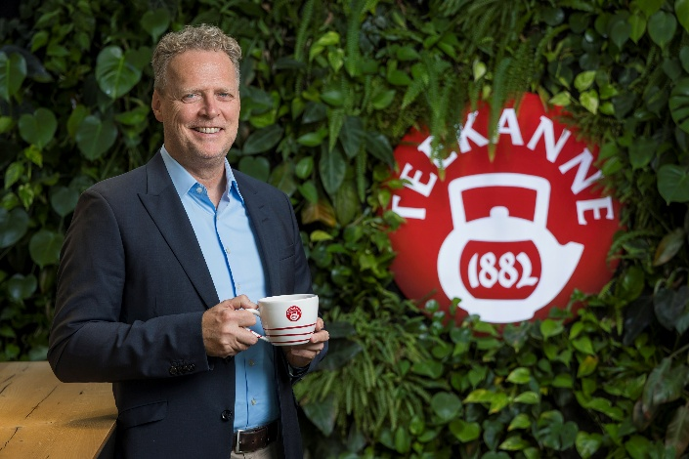

Pressebild 1:

Thomas Göbel ist der erst 4. Geschäftsführer in der 75-jährigen Geschichte von TEEKANNE Österreich in Salzburg.

Bildnachweis: TEEKANNE/Neumayr, Abdruck honorarfrei!

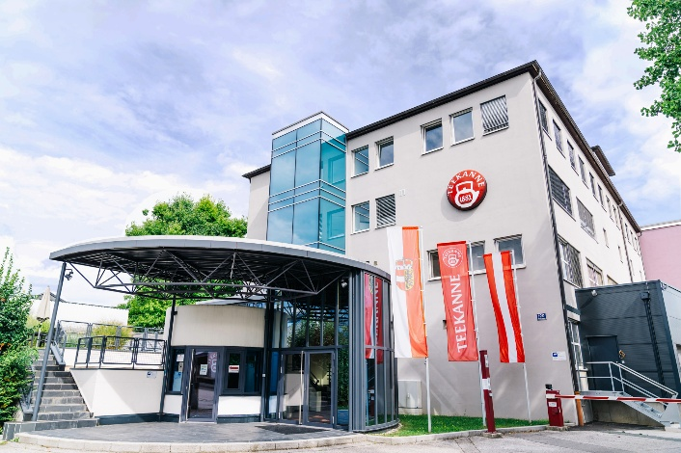

Pressebild 2:

Rund 1 Mrd. Teebeutel verlassen pro Jahr die Produktion in Salzburg.

Bildnachweis: TEEKANNE, Abdruck honorarfrei!

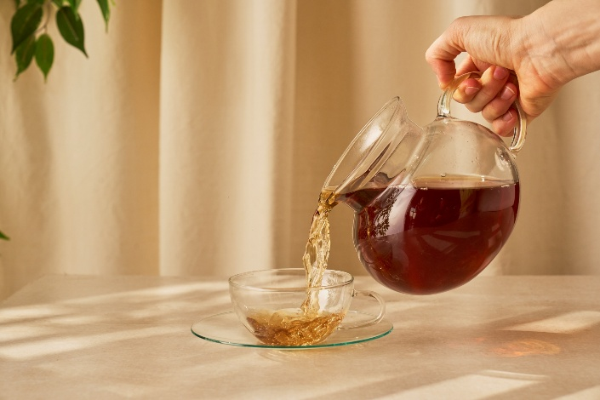

Pressebild 3:

Die TEEKANNE macht den Tee und konnte sich in einem anspruchsvollen Umfeld erneut behaupten.

Bildnachweis: TEEKANNE, Abdruck honorarfrei!

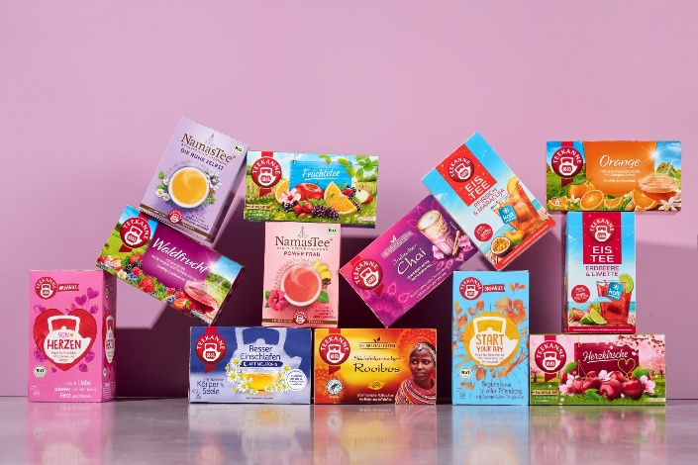

Pressebild 4:

TEEKANNE bringt pro Jahr bis zu zehn neue Sorten auf den Markt und setzt damit laufend Innovationsimpulse.

Bildnachweis: TEEKANNE, Abdruck honorarfrei!

Rückfragen richten Sie bitte an:

PICKER PR – talk about taste

Julia Fischer-Colbrie, Tel. 0662-841187-0

office@picker-pr.at; www.picker-pr.at

